TÝDENNÍ PLÁN Č.25
1.TŘÍDA 2020/2021 | OD: 15.2.2021 | DO: 21.2.2021
JMÉNO: |  | www.skola-sokolec.cz

Psaní | Učivo: | Úkoly
Pondělí | 2. str.25 | - píšeme tužkou č.2 (HB)  - správné sezení  - rozcvičení ruky  - správné držení tužky  Nezapomeň – tužka má být ořezaná.
Úterý | 2. str.26
Středa | 2. str.27
Pátek | 2. str.28
Čtení | Slabikář/ Pracovní sešit | Úkoly
Pondělí | str. 45 PS23 | - obloučkujte slabiky - sluchová a zraková analýza  - délka slabik  - čteme slova, věty  - nezapomínáme na čtecí list
Úterý | str. 46 au, ou PS 24
Středa | str. 47 PS 25
Čtvrtek | str. 48 c,C PS 26
Pátek | str. 49 PS
Matematika | Pracovní učebnice | Úkoly
Pondělí | PU 3 str.18 jednotky délky | - procvičujte +,- v oboru 0-10  - sčítání a odčítání 0-20 bez přechodu desítky  - porovnávejte < , =, >  - slovní úlohy o x-více, o x-méně  - geometrie - tvary
Úterý | PU 3 str.18
Středa | PU 3 str.19
Čtvrtek | PU 3 str.19
Pátek | PU 3 str.21
Anglický jazyk
Čtvrtek | UČ str. 40  UČ str. 41 | - příběh My favourite song
Prvouka |  | Úkoly
Pondělí | PL | Bezpečnost při práci s jednoduchým nářadím, ochrana člověka v mimořádných situacích
Čtvrtek | PL
Výtvarná a pracovní výchova |  | HUDEBNÍ VÝCHOVA | TĚLESNÁ VÝCHOVA
Práce s modelínou – masopustní postava  Stolování – prostřený stůl – koláž |  | Zazpívejte si doma | Procházka v lese
Sebehodnocení :

Vzkazy pro děti:
Milí prvňáčci,
na slíbenou písařskou slavnost si musíte ještě týden počkat. Snad už nebude nikdo nemocný . V tomto týdnu jsme se v hodinách čtení začali věnovat porozumění textu a budeme pokračovat i příští týden. Společně také začneme číst knížku, kterou jste dostali první školní den. V pondělí se seznámíme s jednotkami délky a jejich měřením. Zjistěte, jestli doma máte metr a přineste ho do školy (pokud rodiče dovolí). pančelka Lucka

Chceš získat truhličku? Splň úkol – požádej rodiče o pomoc (naměřené hodnoty zapiš v cm)
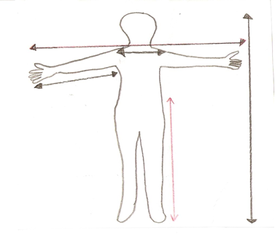
Výška postavy

Délka chodidla
Noha od pasu
Paže
Šíře ramen
Délka rozpažení
Obvod pasu
Obvod hlavy
Obvod zápěstí

Vzkazy pro rodiče:

Vzkazy p. učitelce

 |  | podpis rodičů
Pá | čtecí list dle vlastního výběru/kniha
So | čtecí list dle vlastního výběru/kniha
Ne | čtecí list dle vlastního výběru/kniha
Po | čtecí list dle vlastního výběru/kniha
Út | čtecí list dle vlastního výběru/kniha
St | čtecí list dle vlastního výběru/kniha
Čt | čtecí list dle vlastního výběru/kniha

podpis rodičů (po společném přečtení) ………………………………………………………………..

